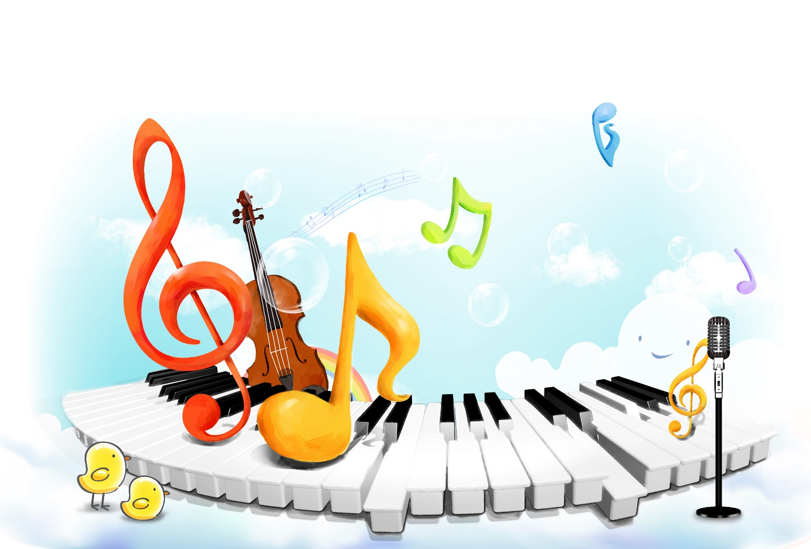

План тематических консультаций
для воспитателей
при реализации задач в образовательной области «Музыка»
на 2023-2024 учебный год

Возрастная группа |  | Срок  проведения | Тема | Отметка о выполнении | Отметка  о выполнении
I Младшая  группа | IX – XI |  | «Музыка как важное условие благополучной адаптации ребенка к детскому саду»
I Младшая  группа | XII – II |  | «Взаимосвязь музыкального руководителя и воспитателя как основа целостного процесса музыкального образования детей»
I Младшая  группа | III – V |  | «Коммуникативные танцы  в группе»
II Младшая  группа | IX – XI |  | «Роль музыкально - дидактической игры в музыкально-творческом развитии ребенка»
II Младшая  группа | XII – II |  | «Взаимосвязь музыкального руководителя и воспитателя как основа целостного процесса музыкального образования детей»
II Младшая  группа | III – V |  | «Организация музыкально-игровой и театрализованной деятельности вне музыкальных занятий»
Средняя группа | IX – XI |  | «Роль музыкальной игры в музыкально-творческом развитии ребенка»
Средняя группа | XII – II |  | «Взаимосвязь музыкального руководителя и воспитателя как основа целостного процесса музыкального образования детей»
Средняя группа | XII – II |  | «Поведение на сцене – борьба со страхами»
Средняя группа | III – V |  | «Организация музыкальных игр  и хороводов на воздухе в летнее время»
Старшая группа | IX – XI |  | «Развитие эмоциональной сферы детей дошкольного возраста средствами театрализованной деятельности»
Старшая группа | XII – II |  | «Взаимосвязь музыкального руководителя и воспитателя как основа целостного процесса музыкального образования детей»
Старшая группа | III – V |  | «Организация музыкальных игр и хороводов на воздухе в летнее время»
Подготовительная  группа | IX – XI |  | «Активизация творческих способностей детей средствами танцевального искусства» |  |  | III – V | «Роль воспитателя и младшего воспитателя на музыкальном занятии»
Подготовительная  группа | XII – II |  | «Взаимосвязь музыкального руководителя и воспитателя как основа целостного процесса музыкального образования детей»
Подготовительная  группа | III – V |  | «Музыка – как одно из составляющих здоровья ребенка»

